**Праздник «С любовью к бабушке»**

*Ященко Людмила Сергеевна,*

*воспитатель группы*

*продленного дня*

Задачи: воспитывать трепетное отношение к бабушкам, учить выражать свою благодарность, оказывать бабушкам внимание и посильную помощь, чтобы дети поняли, что таким праздником должен стать каждый день.

Проведению праздника в классе предшествовала большая подготовительная работа. Дети постарались узнать у родителей как можно больше о своих бабушках (где учились, где работали или работают и т. д. ), вместе с папами и мамами приготовили для бабушек сувениры.

На листе ватмана ученики остановили очертания своих ладошек, на которых написали пожелания бабушкам. Каждая бабушка получила красочно оформленное приглашение на праздник. В свою очередь бабушки обещали к этому дню испечь пироги.

**Ход праздника**

Дети встречают гостей и усаживают их таким образом, чтобы бабушки могли участвовать в конкурсах.

**Учитель**: Дорогие гости! Мы рады приветствовать вас на празднике, который наши ребята решили провести для своих бабушек. Вот наши дорогие бабушки, а вот их внучата, которые так старательно готовили этот праздник (представляет)

Бабушка! Какое родное, теплое, ласковое слово! Сегодня на празднике наши ребята скажут своим бабушкам самые лучшие, самые замечательные слова.

Дети читают стихи

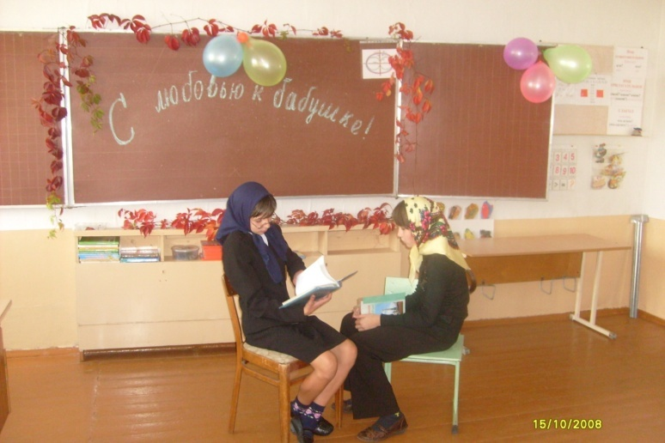Чтобы тайну все узнали,

Я сейчас скажу:

- Бабушка, родная,

Как тобой я дорожу!

Внуки вовсе не упрямы,

Если бабушка растит.

Ты чуть – чуть роднее мамы.

Мама пусть меня простит.

* * *

Отчего у бабушки заболело сердце?

Может, мне не стоило за столом вертеться?

Может быть, волнуется бабушка, когда я

Во дворе с мальчишками допоздна играю?

Трудно, может, бабушке стало мыть посуду?

Нет, сердить я бабушку никогда не буду!

* * *

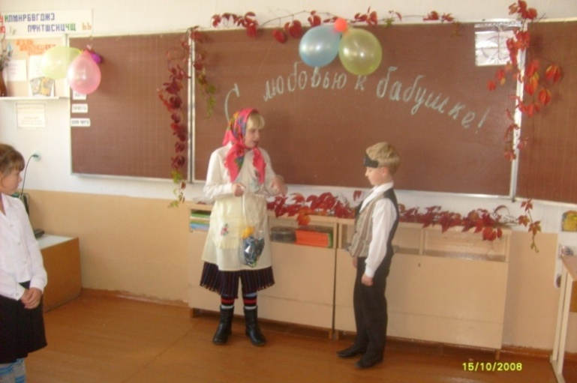Бабушка моя хворает,

Очень плохо ей больной.

Не смеется, не играет.

Не беседует со мной.

Дам ей вкусный чай с малиной:

- Выпей, бабушка, глоток.

Принесу платок старинный

И укутаю в платок.

А на утро будет снова

Моя бабушка здорова!

* * *

Мы с моею бабушкой – старые друзья.

Самая хорошая бабушка моя!

Сказок знает столько, что не перечесть.

И всегда в запасе новенькая есть.

А вот руки бабушкины – это просто клад.

Быть без дела бабушке руки не велят.

То полы старательно моют и скребут,

То в корыте пену мыльную взобьют,

Чтоб мою рубашку вымыть добела,

Чтоб моя рубашка чистою была.

Дети исполняют песню «Мы с моею бабушкой»

**Проводится игра «Узнай руки»**

Внуки и внучки с завязанными глазами узнают своих бабушек по рукам

**Девочка**

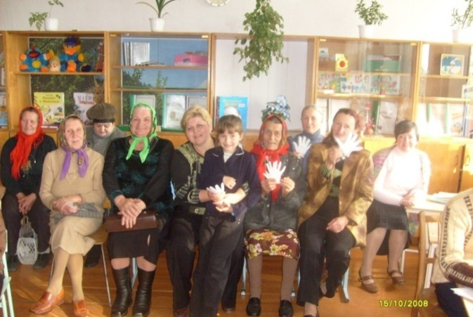Ах, сколько руки эти

Чудесного творят!

Латают, вяжут, месят,

Все что – то мастерят.

**Мальчик**

В тоненьких иголках

Очень мало толку.

Я хочу придумать

Новую иголку.

Будет у иголки

С бублик ушко,

Чтоб вдевала нитку

Бабушка легко,

Чтобы не сердилась,

Чтобы песни пела,

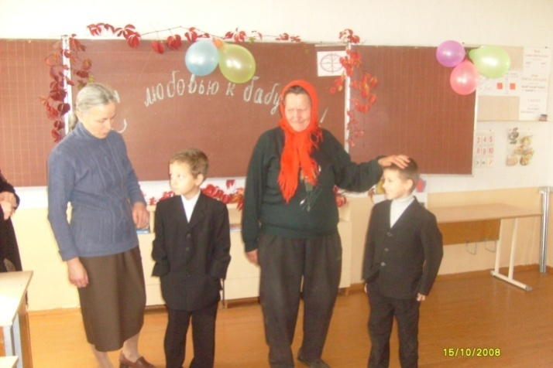Чтобы улыбалась,

Занимаясь делом.

**Ведущий**

Бабушки, иглу возьмите,

К нам поближе подойдите.

Мы хотим вам показать,

Как легко в иглу такую

Можно ниточку вдевать.

И не одну, а целых пять.

**Учитель**: Дорогие бабушки! Дети многое о вас знают, но хотели бы узнать еще больше, поэтому они сейчас возьмут у вас интервью.

Проводится несколько интервью примерно по таким вопросам:

* Какой ты помнишь себя в детстве?

* Бабушка, каким был дедушка, когда ты выходила за него замуж?

* Что тебе доставляет большую радость?

* О чем ты мечтаешь?

**Учитель**: Прекрасное интервью. Но будет справедливо, если на вопросы ответят и внучата.

Ученик, выступающий в роли журналиста , задает следующие вопросы:

* Что тебе приходит на ум при слове « бабушка»?

* Какие блюда из тех, что готовит бабушка,тебе особенно нравятся?

* Что ты можешь сделать , чтобы порадовать бабушку?

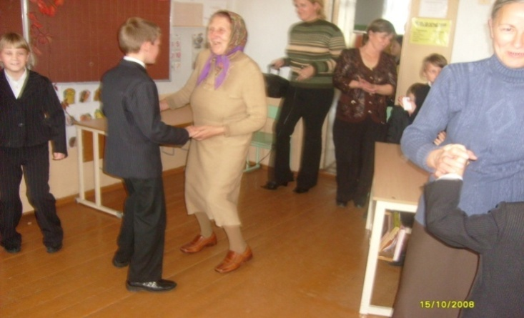**Звучит музыка.** Внуки и внучки приглашают бабушек на танец. Пары танцуют.

**Учитель**: Проведем конкурс «Галантные кавалеры». Участвуют только мальчики. Каждый из них должен подойти к своей бабушке и сказать ей хорошее слово ( добрая, ласковая, заботливая, милая, любимая, дорогая и т.д.)

( Победитель не определяется)

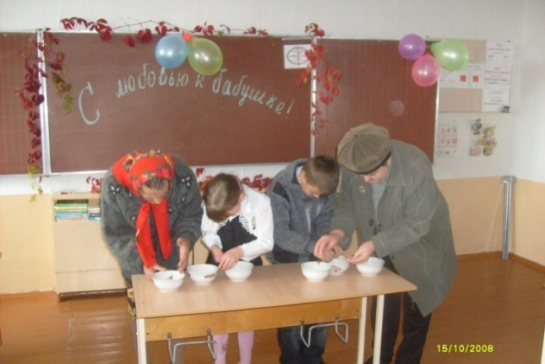**Учитель**: Все наши мальчишки – молодцы! Но думаю, что девочки не останутся в долгу. Объявляется конкурс «Золушка» Для него надо объединиться парами – бабушка с внучкой. Каждая пара получает две тарелки. Одна наполнена горохом и фасолью, другая пустая. По сигналу нужно отделить горох от фасоли.

За участие в конкурсе все бабушки получают призы.

**Музыкальный номер – песня.**

**Учитель**: Проведем еще один конкурс для наших дорогих бабушек.

Он называется «Пожелание на ладошке» Пусть бабушки по почерку попробуют найти ладошку своей внучки или своего внука.

За участие в конкурсе все бабушки получают призы.

**Музыкальный номер – танец**

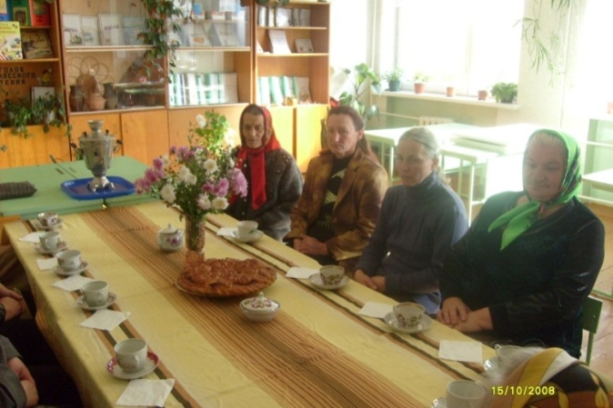Учитель: Все мы должны быт внимательными и добрыми к своим бабушкам и дедушкам. А для этого надо совсем немного: знать и выполнять несложные правила (вывешиваются в классе).

* всегда помогай пожилым людям, если они в этом нуждаются.

* Не забывай утром приветствовать своих бабушку и дедушку, интересоваться их здоровьем. Если они живут не с тобой, почаще им звони.

* Старайся каждый день радовать бабушку и дедушку.

**Учитель**: К сожалению, праздник подходит к концу. Поблагодарим гостей и участников и все вместе споем песню «Улыбка».

**Учитель**: Какой же праздник без бабушкиных пирогов? Пироги – в класс!

Вносятся пироги. Девочки вместе с бабушками накрывают столы для чаепития.